**ПРОЕКТ ПЕДАГОГИЧЕСКОГО МЕРОПРИЯТИЯ В СТАРШЕЙ ГРУППЕ (5-6 ЛЕТ)**

**«ОТКУДА ХЛЕБ БЕРЕТСЯ»**

**Попова Наталья Сергеевна,**

**воспитатель МАДОУ Центр развития ребенка –**

**Детский сад «Сказка» ГО Богданович**

**Направление развития:** Познавательно-речевое

**Образовательная область:** Познавательное развитие

**Предмет:** Ознакомление с окружающим, с элементами экспериментирования

**Тип занятия:** Занятие - преобразование.

**Цель:** Познакомить детей с особенностями получения готовой продукции из колоска. Сравнить особенности получения хлеба ручным и механическим путем.

**Задачи:**

* способствовать формированию представлений о получении хлеба из исходного объекта;
* закрепление представлений о профессиях, связанных с получением хлеба. Расширение и накопление познавательного опыта, средствами познавательной деятельности (анализ, синтез обобщение);

**Предполагаемый результат:** дети усвоят представление о том, откуда берется хлеб и о длительности и трудности этого процесса.

**Оборудование:** посылка; фотография бабы и деда с грустным выражением лиц; колоски и зерна пшеницы; CD диск с записью обращения бабы и деда к детям; музыкальный центр; ноутбук и видеоролики работы комбайна и мельницы; кофемолка; сито; блюдо; кувшин с водой; тарелочки.

Стихи, используемые в занятии авторские.

**Предварительная работа:**

* чтение украинской сказки «Колосок»; рассматривание снопов пшеницы;
* просмотр видеофильмов и презентаций об уборке зерновых культур;
* рассматривание тематических альбомов о сельскохозяйственном труде

**Методы и приемы:** сюрпризный момент,проблемныйдиалог, экспериментирование, познавательный экран, моделирование.

**Ход занятия:**

К детям приходит почтальон Печкин и приносит посылку.

**Печкин:** Это детский центр «Сказка»? для вас пришла посылка из деревни, велено передать для детей старшей группы.

**Воспитатель:** Все верно, это старшая группа. Спасибо вам, почтальон Печкин.

**Печкин:**  Ну, раз так, забирайте свою посылку, а мне пора.

*Дети прощаются с почтальоном Печкиным.*

**Воспитатель:** Давайте откроем посылку, интересно, что же в ней может быть?

*Дети открывают посылку, в ней обнаруживаются колоски пшеницы, фотография грустных бабки и дедки,* CD диск*.*

**Воспитатель:** Посмотрите на эту фотографию, что вы можете сказать о выражении лиц бабки и деда.

*Дети высказывают свои мысли: они грустные, печальные, расстроенные и т.д.*

**Воспитатель:** Давайте прослушаем диск, может быть он нам, что-то прояснит.

*Дети слушают аудиозапись.*

Нам детишки помогите и беду нам разрешите.

Испекла бабуля в печке и на блюдце, на крылечке

Положила отдыхать

Колобок.

Он остыл, не стал зевать.

Покатился он с крыльца, не поймали молодца.

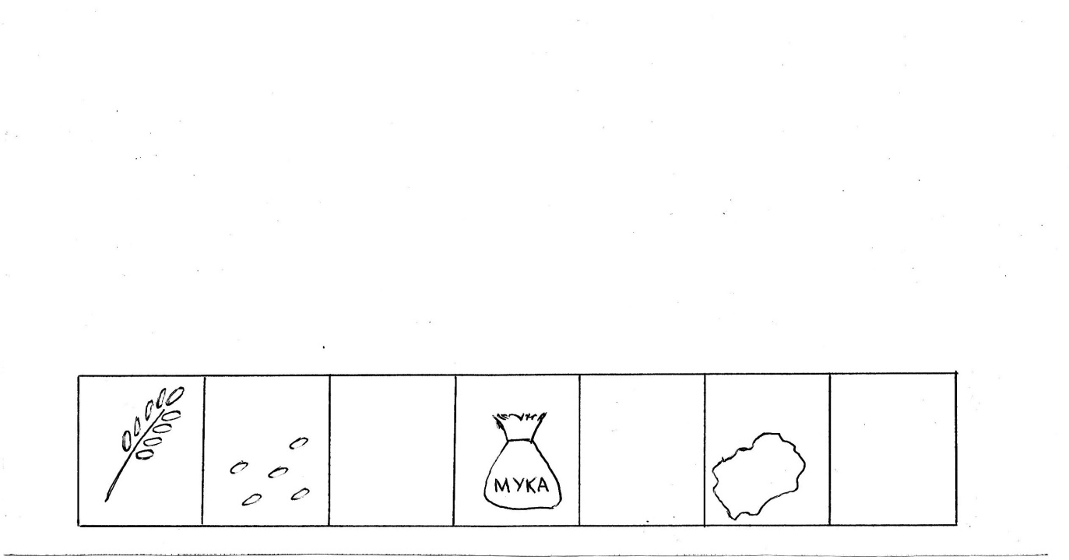 Плачет дед, рыдает бабка и скулит собака Тяпка.

- И вот в нынешнюю среду хлеба нет у нас к обеду.

Колоски вам посылаем, и помочь нам, заклинаем.

**Воспитатель:** Вот такое звуковое письмо мы с вами получили. Как вы думаете, что мы можем сделать, как помочь бабе и деду?

*Дети высказывают и аргументируют свое мнение. Они могут предложить решение проблемы путем отправки бабе и деду готового хлеба, купленного в магазине. Задача педагога подвести детей к тому, что из колосков в конечном результате можно получить муку, а затем испечь хлеб.*

Если дети знакомы с понятием алгоритм и умеют его составлять, то можно предложить составить его в процессе обсуждения последовательности действий.



  **Сито тесто**

**[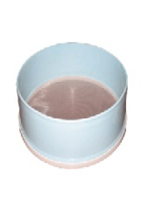](http://www.tdgermes.com/images/product-1169.pjpg)**

**Воспитатель:** С чего же нам начинать работу? Правильно, сначала нужно отделить зерна от колосков. Возьми каждый себе колосок и тарелочку, и попробуйте отделить зерна.

*В процессе работы дети выясняют, что это довольно сложно.*

- Конечно, в колхозах и фермерских хозяйствах никто не выполняет эту работу вручную, для этого есть специальные машины. Кто из вас знает, что это за машины?

Это комбайны. Комбайн и жнет и молотит и веет, т.е. отделяет зерно от шелухи и прочего мусора. Хотите посмотреть, как работает в поле комбайн? Как вы думаете, кто управляет комбайном (комбайнер)?

*Демонстрируется видеоролик работы комбайна (на ноутбуке). Во время просмотра педагог дает пояснения, происходящему на экране.*

**Воспитатель:** Ну, вот зерно мы с вами отделили, что же нужно делать дальше? Верно, нужно зерно смолоть. Мы с вами попробуем смолоть наши зерна в кофемолке.

*Зерна пшеницы засыпаются в кофемолку и перемалываются. Попутно закрепляются правила обращения с бытовыми электроприборами.*

- Посмотрите внимательно, во что превратились наши зерна? Верно, в муку.

Как вы думаете, как можно смолоть большое количество зерна?

*Дети высказывают свои предположения.*

- Раньше для помола использовали мельницы, а сейчас работают целые мукомольные комбинаты. Давайте посмотрим, как происходит помол зерна на мельнице.

*Детям демонстрируется видеоролик о работе мельницы. Во время просмотра дается понятие профессии – мукомол.*

**Воспитатель:** Муку мы с вами получили. Давайте посмотрим на нее внимательно. Что вы можете сказать?

**Дети:** В муке много мусора.

**Воспитатель:** Что нужно сделать, чтобы от него избавиться?

**Дети:** Просеять.

**Воспитатель:** Что нам для этого потребуется?

**Дети:** Сито.

*Дети вместе с педагогом просеивают муку через сито. Отмечают, что она стала чистая, мягкая, «пушистая» и т.д.*

**Воспитатель:** Муку мы просеяли, что будем делать дальше?

**Дети:** Замешивать тесто.

**Воспитатель:** Для этого нам понадобится блюдо и вода. В блюдо мы насыплем муку, и будем постепенно подливать к ней воду, при этом перемешивая тесто. Затем мы будем тесто наминать, пока оно не станет эластичным.

*Дети вместе с воспитателем замешивают тесто, лепят колобок.*

**Воспитатель:** Ну, вот колобок мы с вами слепили, как вы думаете, пора его отправлять бабе и деду к обеду?

**Дети:** Нет! Он сырой, мы его не испекли.

**Воспитатель:** И правда. Что же нам нужно для того, чтобы испечь колобок? (печка).

Как вы думаете, где в нашем центре можно ее найти?

**Дети:** На кухне.

**Воспитатель:** Давайте сходим к нам на кухню и вежливо попросим поваров испечь нашего колобка.

*Дети идут на кухню с просьбой о помощи.*

**Воспитатель:** Пока наш колобок печется, мы с вами оденемся на прогулку. На улице нас уже дожидается Почтальон Печкин, чтобы отнести колобок бабе и деду в деревню.

*Пока дети одеваются. С кухни принести готовый колобок, уложить его в коробку. Выйдя на улицу, дети снова встречаются с Почтальоном Печкиным.*

**Печкин:** Спасибо большое вам ребята за то, что не оставили в беде бабу и деда и откликнулись на их просьбу.

**Воспитатель:** Вы, ребята, не только помогли бабе и деду сегодня, но и сами научились получать из зерна хлеб. Ну а теперь нам пора прощаться с Почтальоном Печкиным.

**Дети:** До свидания**!**